Министерство образования Российской Федерации

Пензенский государственный университет

Кафедра «Вычислительная техника»

**ОТЧЕТ**

по курсу **«Защита информации в сети Internet»**

по лабораторной работе №4

на тему «**Стеганография**»

Выполнили  
студенты группы 18ВВ1:  
 Кривозубов А. К.

Махров А. А.

Приняли:  
к.т.н., доцент Дубравин А.В.

Пенза 2020

**Цель работы:** Изучить методы стеганографии.

**Задание:**

Разработать программу, выполняющую внедрение, извлечение и проверку наличия некоторых данных в файле с изображением (формат файла с изображением — BMP, не содержащий плитру и имеющий значение biBitCount равное 24).

Тип операции (внедрение, извлечение и проверка), а также имена файлов, участвующих в каждой операции следует передавать в программу через командную строку.

**Результат работы программы:**

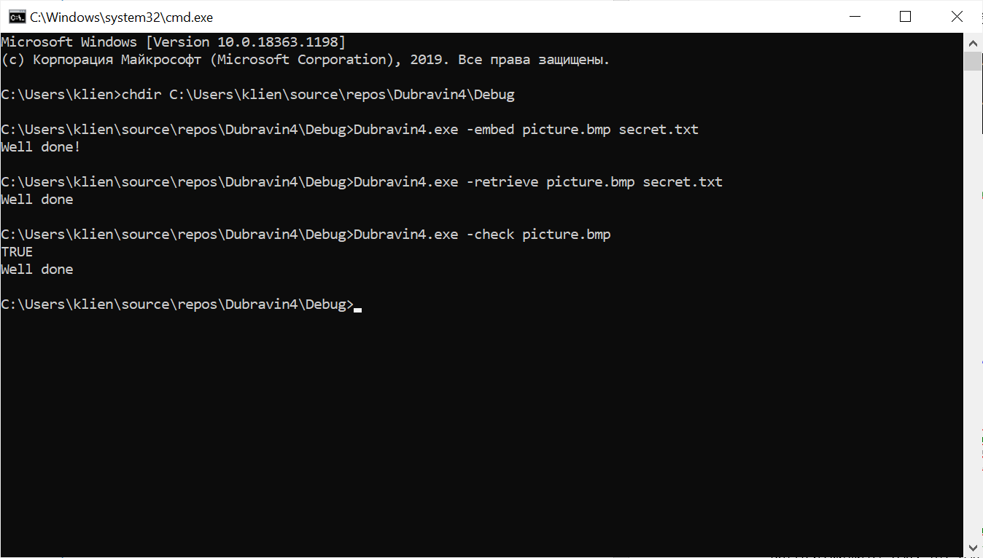

Dubravin4.exe -embed picture.bmp secret.txt – данная операция помещает секретное содержимое secret.txt в picture.bmp.

Начальный файл с секретным сообщением:

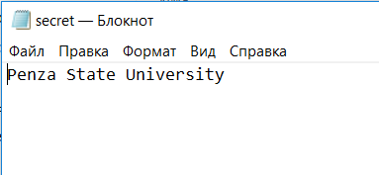

Секретное сообщение извлечено из текстового файла:

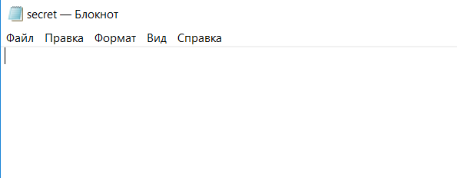

Dubravin4.exe -retrieve picture.bmp secret.txt – эта операция извлекает секретное сообщение из изображения в текстовый файл.

Секретное сообщение извлечено из изображения:



Dubravin4 -check picture.bmp – операция проверяет содержание кодового слова в изображении.

**Листинг программы:**

#include <iostream>

#include <Windows.h>

#include <conio.h>

#include <fstream>

#include <string.h>

using namespace std;

char *secret = new char[6]{ 's', 'e', 'c', 'r', 'e', 't' }; //тайное слово

void write_secret(const wchar_t *picture, const wchar_t *text) {

char *buffer_picture;

char *buffer_text;

ifstream BMPFile(picture, ios::binary); //открытие бинарного файла

size_t size_picture = BMPFile.seekg(0, ios::end).tellg(); //указатель в конец, вычисляем размер файла

BMPFile.seekg(0, ios::beg); //возвращаем указатель на начало

buffer_picture = new char[size_picture]; //выделяем память для буффера изображения

BMPFile.read(buffer_picture, size_picture); //записываем файл в буффер

BMPFile.close();

ifstream TXTFile(text, ios::binary); //открытие бинарного файла

size_t size_text = TXTFile.seekg(0, ios::end).tellg(); //указатель в конец, вычисляем размер файла

TXTFile.seekg(0, ios::beg); //возвращаем указатель на начало

buffer_text = new char[size_text]; //выделяем память для буффера тескта

TXTFile.read(buffer_text, size_text); //записываем файл в буффер

TXTFile.close();

int bit;

int mask = 0;

int num_bit = 31;

int width_picture = 0;

for (int i = 21; i > 17; i--) {

for (bit = 7; bit > -1; bit--) {

mask = ((buffer_picture[i] >> bit) & 1);

if (mask == 1) {

width_picture += pow(2, num_bit);

}

num_bit--;

}

}

num_bit = 31;

int high_picture = 0;

for (int i = 25; i > 21; i--) {

for (bit = 7; bit > -1; bit--) {

mask = ((buffer_picture[i] >> bit) & 1);

if (mask == 1) {

high_picture += pow(2, num_bit);

}

num_bit--;

}

}

int size_for_secret = (high_picture * width_picture * 3 - sizeof(size_t) - sizeof(secret)) / 4;

if (size_text < size_for_secret) {

bit = 15;

mask = 0;

for (int i = 54; i < 54 + sizeof(size_t) * 4; i++) {

buffer_picture[i] = buffer_picture[i] & 0xFC;

for (int j = 1; j > -1; j--) {

mask = ((size_text >> bit) & 1) << j;

buffer_picture[i] = buffer_picture[i] | mask;

bit--;

}

}

bit = 7;

int num_text = 0; //отвечает за номер бита который будем записывать

size_text = 54 + sizeof(size_t) * 4 + (size_text * 4); //записываем с 62 до 62+ размер картинки умноженный на 4

for (int i = 54 + sizeof(size_t) * 4; i < size_text; i++) {

buffer_picture[i] = buffer_picture[i] & 0xFC;

for (int j = 1; j > -1; j--) { //то же самое что и с размером

mask = ((buffer_text[num_text] >> bit) & 1) << j;

buffer_picture[i] = buffer_picture[i] | mask;

bit--;

}

if (bit == -1) { //если мы записали все 8 бит

num_text++; //то передвигаем указатель на следующий

bit = 7;

}

}

num_text = 0;

bit = 7;

int size = size_text + (6 * 4); //записываем секретное сообщение

for (int i = size_text; i < size; i++) { //начинаем после записи текстового файла

buffer_picture[i] = buffer_picture[i] & 0xFC;

for (int j = 1; j > -1; j--) {

mask = ((secret[num_text] >> bit) & 1) << j;

buffer_picture[i] = buffer_picture[i] | mask;

bit--;

}

if (bit == -1) {

num_text++;

bit = 7;

}

}

ofstream BMPprintFile(picture, ios_base::trunc | ios::binary);

for (int i = 0; i < size_picture; i++) {

BMPprintFile << buffer_picture[i]; //поэлементно перезаписываем картинку

}

ofstream TXTFilePrint(text, ios::binary);

TXTFilePrint.open(text);

TXTFilePrint.close();

}

else {

cout << ("Text file is bigger than max size") << endl;

}

}

void read_secret(const wchar_t *picture, const wchar_t *text) {

char *buffer_picture;

char *buffer_text;

ifstream BMPFile(picture, ios::binary); //чтение из файла

size_t size_picture = BMPFile.seekg(0, ios::end).tellg(); //указатель на конец,что бы узнать размер

BMPFile.seekg(0, ios::beg); //возвращаем указатель на начало

buffer_picture = new char[size_picture]; //выделяем память для буффера изображения

BMPFile.read(buffer_picture, size_picture); //записываем файл в буффер

BMPFile.close();

int size = 0;

int mask = 0;

int bit = 15;

for (int i = 54; i < 54 + sizeof(size_t) * 4; i++) { //получаем размер текста

for (int j = 1; j > -1; j--) {

mask = (buffer_picture[i] >> j) & 1;

mask = mask << bit;

size = size | mask;

bit--;

}

buffer_picture[i] = buffer_picture[i] & 0xFC;

}

buffer_text = new char[size]; //приравниваем размер буффера тхт к полученному размеру

bit = 7;

int num_text = 0;

int mask_text = 0;

int size_res = size * 4;

size_res = 54 + sizeof(size_t) * 4 + size_res;

for (int i = 54 + sizeof(size_t) * 4; i < size_res; i++) { //получаем текстовое сообщение из картинки

for (int j = 1; j > -1; j--) {

mask = (buffer_picture[i] >> j) & 1;

mask = mask << bit;

mask_text = mask_text | mask;

bit--;

}

buffer_picture[i] = buffer_picture[i] & 0xFC;

if (bit == -1) {

buffer_text[num_text] = mask_text;

mask_text = 0;

num_text++;

bit = 7;

}

}

for (int i = size_res; i < size_res + 6 * 4; i++) {

buffer_picture[i] = buffer_picture[i] & 0xFC;

}

ofstream BMPprintFile(picture, ios_base::trunc | ios::binary);

for (int i = 0; i < size_picture; i++) {

BMPprintFile << buffer_picture[i]; //поэлементно перезаписываем картинку

}

ofstream TXTprint(text, ios::binary);

int sz = sizeof(buffer_text);

for (int i = 0; i < size; i++) { //записываем полученное сообщение в txt

TXTprint << buffer_text[i];

}

}

void check_secret(const wchar_t *picture) {

char *bufferbmp;

char *buffertxt;

ifstream BMPFile(picture, ios::binary); //чтение из файла

size_t size1 = BMPFile.seekg(0, ios::end).tellg(); //указатель в конец,что бы узнать размер

BMPFile.seekg(0, ios::beg); //возрващаем указатель на начало

bufferbmp = new char[size1]; //выделяем память для буффера изображения

BMPFile.read(bufferbmp, size1); //записываем файл в буффер

BMPFile.close();

int size = 0;

int mask = 0;

int bit = 15;

for (int i = 54; i < 54 + sizeof(size_t) * 4; i++) { //получаем размер текста

for (int j = 1; j > -1; j--) {

mask = (bufferbmp[i] >> j) & 1;

mask = mask << bit;

size = size | mask;

bit--;

}

}

int txtnext = 0;

bit = 7;

int masktxt = 0;

buffertxt = new char[sizeof(secret)];

size = size * 4;

size = size + 54 + sizeof(size_t) * 4;

int sizee = size + (8 * 4);

for (int i = size; i < sizee; i++) { //тайное сообщение находится после 62 байта плюс размер картинки умноженный на 4

for (int j = 1; j > -1; j--) {

mask = (bufferbmp[i] >> j) & 1;

if (mask == 1) {

masktxt = masktxt | (1 << bit);

}

else {

mask = 1;

mask = mask << bit;

mask = ~mask;

masktxt = masktxt & mask;

}

bit--;

}

if (bit == -1) {

buffertxt[txtnext] = masktxt;

txtnext++;

bit = 7;

}

}

bool check = TRUE;

for (int i = 0; i < 6; i++) {

if (buffertxt[i] != secret[i]) {

check = FALSE;

}

}

if (check == FALSE) {

cout << ("TRUE") << endl;

}

else {

cout << ("FALSE") << endl;

}

}

int wmain(int argc, wchar_t *argv[])

{

if (!wcscmp(argv[1], TEXT(L"-embed"))) {

write_secret(argv[2], argv[3]);

cout << ("Well done!") << endl;

}

if (!wcscmp(argv[1], TEXT(L"-retrieve"))) {

read_secret(argv[2], argv[3]);

cout << ("Well done") << endl;

}

if (!wcscmp(argv[1], TEXT(L"-check"))) {

check_secret(argv[2]);

cout << ("Well done") << endl;

}

}

**Вывод:** Мы изучили методы стеганографии.